Examen BD

## -- Création de la base de données

CREATE DATABASE voyage_db;

## -- Création de la table passager

CREATE TABLE IF NOT EXISTS passager (

nom VARCHAR(20),

prenom VARCHAR(10),

datnais DATE,

numcin INT,

numpass VARCHAR(20) PRIMARY KEY

);

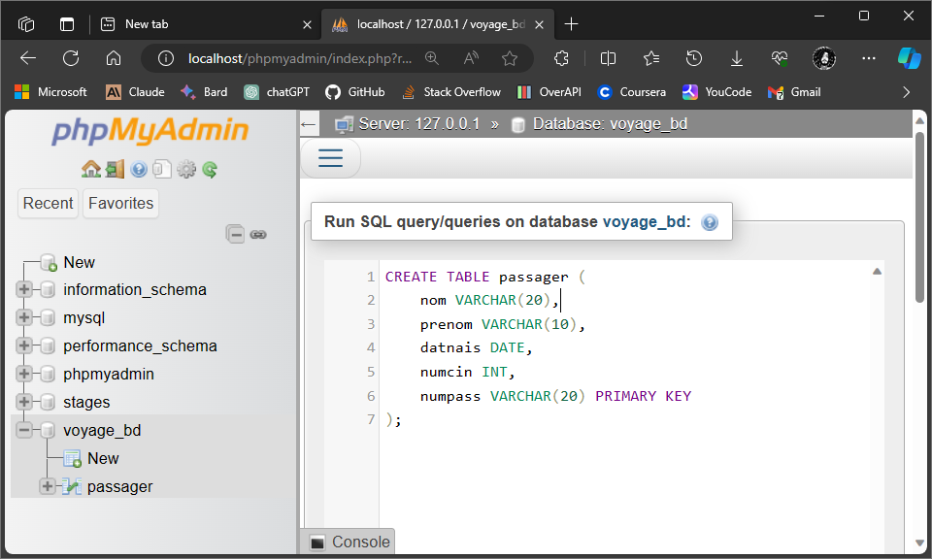

## -- Création de la table pays

CREATE TABLE pays (

cod_pay VARCHAR(5) PRIMARY KEY,

nom_pay VARCHAR(15),

superficie INT,

capital VARCHAR(10)

);

## -- Création de la table voyager

CREATE TABLE voyager (

cod_pay VARCHAR(5),

numpass VARCHAR(20),

dat_voy DATE,

mnt_billet INT,

PRIMARY KEY (cod_pay, numpass, dat_voy),

FOREIGN KEY (cod_pay) REFERENCES pays(cod_pay),

FOREIGN KEY (numpass) REFERENCES passager(numpass)

);

## -- Insertion des données dans la table passager

INSERT INTO passager VALUES

('ben ali', 'Mohamed', '1985-10-20', 12546878, '54689102035nb1'),

('ben ali', 'salah', '2022-12-10', 25647856, NULL),

('ben ali', 'nozha', '1968-02-15', 58648789, '5478995mlkodfff');

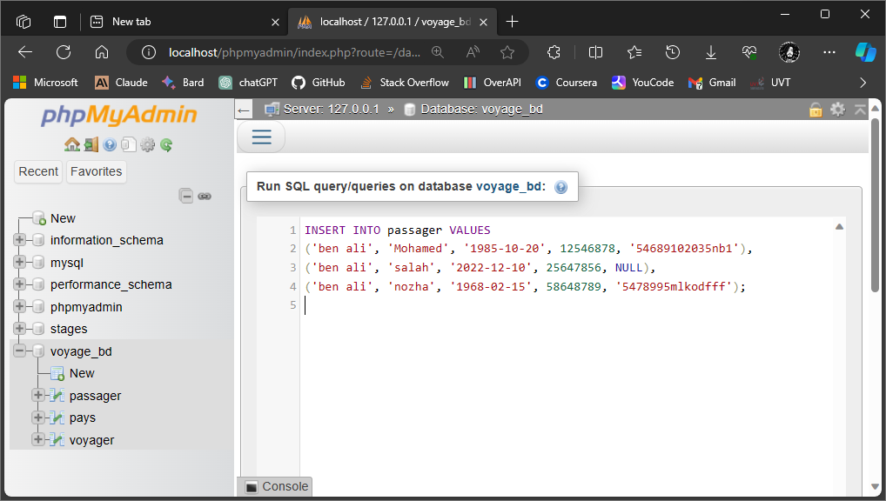

## -- Insertion des données dans la table pays

INSERT INTO pays VALUES

('105', 'algerie', 2000, 'alger'),

('120', 'france', 2500, 'paris');

## -- Insertion des données dans la table voyager

INSERT INTO voyager VALUES

('105', '54689102035nb1', '2024-01-20', 1200),

('120', '5478995mlkodfff', '2024-01-20', 2000),

('120', '54689102035nb1', '2023-05-10', 2000);

# ### 1. Est-ce que la table passager est sous la 3eme FN? Pourquoi? Si elle ne l'est pas, essayez de la rendre sous la 3eme FN.

-La table passager n'est pas en 3NF

-car elle contient une dépendance transitive. La colonne `numcin` est fonctionnellement dépendante de la combinaison `numpass`.

-Pour la rendre en 3NF, nous devons créer une nouvelle table pour le numéro de carte d'identité (numcin).

## -- Création de la table identite

CREATE TABLE identite (

numcin INT PRIMARY KEY,

numpass VARCHAR(20) UNIQUE,

FOREIGN KEY (numpass) REFERENCES passager(numpass)

);

## -- Suppression de la colonne numcin de la table passager

ALTER TABLE passager DROP COLUMN numcin;

# ### 2. Reproduire, par reverse engineering, le modèle entité-association relatif à ces tables.

Le modèle entité-association peut être représenté comme suit:

- Entité Passager: [nom, prenom, datnais, numpass]

- Entité Pays: [cod_pay, nom_pay, superficie, capital]

- Entité Voyager: [#cod_pay, #numpass, dat_voy, mnt_billet]

|  |
| --- |
| **Pays** |
| **cod_pay**  **nom_pay**  **superficie**  **capital** |

|  |
| --- |
| **Passager** |
| **Nom**  **Prenom**  **Datnais**  **numpass** |

**1,n**

**0,n**

# ### 3. On a retiré le passeport de Ben Ali Nozha, alors faites le nécessaire pour les tables passager et voyager.

## -- Suppression de l'entrée pour Ben Ali Nozha dans la table passager

DELETE FROM passager WHERE numpass = '5478995mlkodfff';

## -- Suppression des voyages associés à Ben Ali Nozha dans la table voyager

DELETE FROM voyager WHERE numpass = '5478995mlkodfff';  
  
# ### 4. Écrire une requête SQL pour afficher le nom et le prénom du passager dont le numpass = '54689102035nb1'.

SELECT nom, prenom FROM passager WHERE numpass = '54689102035nb1';

# ### 5. Écrire une requête SQL pour compter le coût total des 2 billets pour aller au pays dont le cod_pay est '120'.

SELECT SUM(mnt_billet) AS cout_total

FROM voyager

WHERE cod_pay = '120';

resultat du consol :  
  
